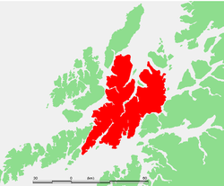**Hinnøya**

* Hinnøya is het grootste eiland van Noorwegen, afgezien van de eilanden die tot [Spitsbergen](http://nl.wikipedia.org/wiki/Spitsbergen) behoren.
* Het eiland is 2204,7 km² groot.
* Iets meer dan de helft hoort bij de provincie [Nordland](http://nl.wikipedia.org/wiki/Nordland), de kleinste helft hoort bij de provincie [Troms](http://nl.wikipedia.org/wiki/Troms).
* 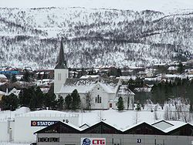Het maakt deel uit van de eilandengroep [Vesterålen](http://nl.wikipedia.org/wiki/Vester%C3%A5len).
* Hinnøya is met het vasteland verbonden middels de Tjeldsund-brug (1007 m) over de [Tjeldsund](http://nl.wikipedia.org/wiki/Tjeldsund).
* De brug maakt deel uit van de [E 10](http://nl.wikipedia.org/wiki/Europese_weg_10). Daarnaast is Hinnøya door bruggen verbonden met [Langøya](http://nl.wikipedia.org/wiki/Lang%C3%B8ya) en met [Andøya](http://nl.wikipedia.org/wiki/And%C3%B8ya).
* Het hoogste punt ligt op 1262 meter: [Møysalen](http://nl.wikipedia.org/wiki/M%C3%B8ysalen).